Curso de Matemáticas de Secundaria Pedro Reina • http://pedroreina.net/cms
Nivel 4 • Análisis • Exponencial • Teoría (06)
Enunciado
Un elemento radiactivo tiene una vida media de 28 años. Hoy se dispone de 6,85 gramos de material y se va a realizar durante cien años un seguimiento de la masa que vaya quedando de material radiactivo. Se pide:
a) Describe la función que relaciona el tiempo trascurrido con la masa de material radiactivo que queda.
b) Calcula con tres cifras significativas la masa de material radiactivo que quedará cuando hayan pasado cuarenta años.
c) Calcula con tres cifras significativas la masa de material radiactivo que quedará cuando termine el seguimiento.
d) Averigua el dominio y la imagen de la función descrita en el apartado (a).
Resolución
a)
Variable | Magnitud | Nombre | Unidad
Independiente | Tiempo trascurrido del seguimiento | x | año
Dependiente | Masa de material radiactivo | y | gramo
Para determinar la expresión analítica observamos que cada 28 años hay que dividir la cantidad de material entre dos. Así pues, necesitamos utilizar una función exponencial de base ½ en la que el exponente aumente una unidad cada 28 años. Como la función exponencial valdrá 1 para x = 0, debemos multiplicarla por el valor con el que comienza el seguimiento. Por tanto:
Expresión analítica: y = 6,85·

b) Tras 40 años de seguimiento, la masa de material será:
y = 6,85· = 2,54 g
Calculadora: 6 . 8 5 × 0 . 5 y^{x} ( 4 0 ÷ 2 8 ) = ⇰ 2.54476522

c) Cuando acabe el seguimiento, la masa de material será:
y = 6,85· = 0,576 g
Calculadora: 6 . 8 5 × 0 . 5 y^{x} ( 1 0 0 ÷ 2 8 ) = ⇰ 0.57621352

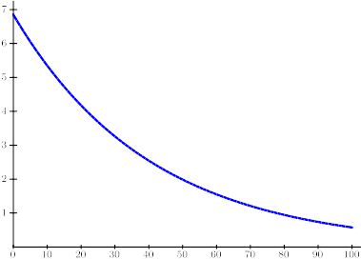
d) Dominio = [0,100]; imagen = [6,85;0,576]
Representación gráfica
A la derecha vemos la representación gráfica de la función que describe el experimento.

